附件2
农村宅基地使用承诺书

因（1.分户新建住房 2.按照规划迁址新建住房 3.原址改、扩、翻建住房 4.其他）需要，本人申请在 乡(镇、街道、管理区) 村 （社区） 组使用宅基地建房，现郑重承诺:
1．本人及家庭成员符合“一户一宅”申请条件，申请材料真实有效;
2．宅基地和建房申请经批准后，我将严格按照批复位置和面积动工建设，在批准后 月内建成并使用;
3．新住房建设完成后，按照规定 日内拆除旧房，并无偿退出原有宅基地。
如有隐瞒或未履行承诺，本人愿承担一切经济和法律责任。

承诺人:
年 月 日

附件3
农村宅基地和建房（规划许可）审批表
申请户主信息 | 姓 名 |  |  |  | 性别 | 身份证号 |  | 家庭住址 |  |  |  |  | 申请理由
拟批准宅基地及建房情况 | 宅基地面积 |  |  |  | ㎡ | 房基占地面积 |  | ㎡ |  |  | 地址
拟批准宅基地及建房情况 | 四至 |  |  | 东至： 南至： |  |  |  |  |  |  |  |  | 性质：1.原址翻建  2.改扩建  3.异址新建
拟批准宅基地及建房情况 |  |  |  | 西至： 北至：
拟批准宅基地及建房情况 | 地类 |  |  | - 建设用地 2.未利用地  3. 农用地（耕地、林地、草地、其它）
拟批准宅基地及建房情况 | 住房建筑面积 |  |  |  | ㎡ |  | 建筑层数 |  |  | 层 |  |  | 建筑高度 | 米
乡镇（街道、管理区）自然资源部门意见 |  |  | （盖章）  负责人： 年 月 日
其他部门  意见 |  |  | 其他部门包括该宗宅基地所涉及的交通运输、水利、应急、林业、环保、电力等部门。
乡镇（街道、管理区）农业农村部门审查意见 |  |  | （盖章）  负责人： 年 月 日
乡镇政府（街道办、管理区）审核批准意见 |  |  | 分管负责人： 年 月 日 |  |  |  |  |  | 主要负责人：（盖章）  年 月 日
宅
基
地
坐
落
平
面
位
置
图
 |  | 现场踏勘人员： 年 月 日
 |  | 制图人： 年 月 日
备注 |  | 图中需载明宅基地的具体位置、长宽、四至，并标明与永久性参照物的具体距离。

附件4
中华人民共和国
乡村建设规划许可证

乡字第 号

根据《中华人民共和国土地管理法》 《中华人民共和国城乡规划法》和国家有关规定，经审核，本建设工程符合国土空间规划和用途管制要求，颁发此证。

发证机关
日 期
建设单位（个人）
建设项目名称
建 设 位 置
建 设 规 模
附图及附件名称

遵守事项
一、本证是经自然资源主管部门依法审核，在乡、村庄规划区内有关建设工程符合国土空间规划和用途管制要求的法律凭证。
二、依法应当取得本证，但未取得本证或违反本证规定的，均属违法行为。
三、未经发证机关审核同意，本证的各项规定不得随意变更。
四、自然资源主管部门依法有权查验本证，建设单位（个人）有责任提
交查验。
- 本证所需附图及附件由发证机关依法确定，与本证具有同等法律效力。






附件5

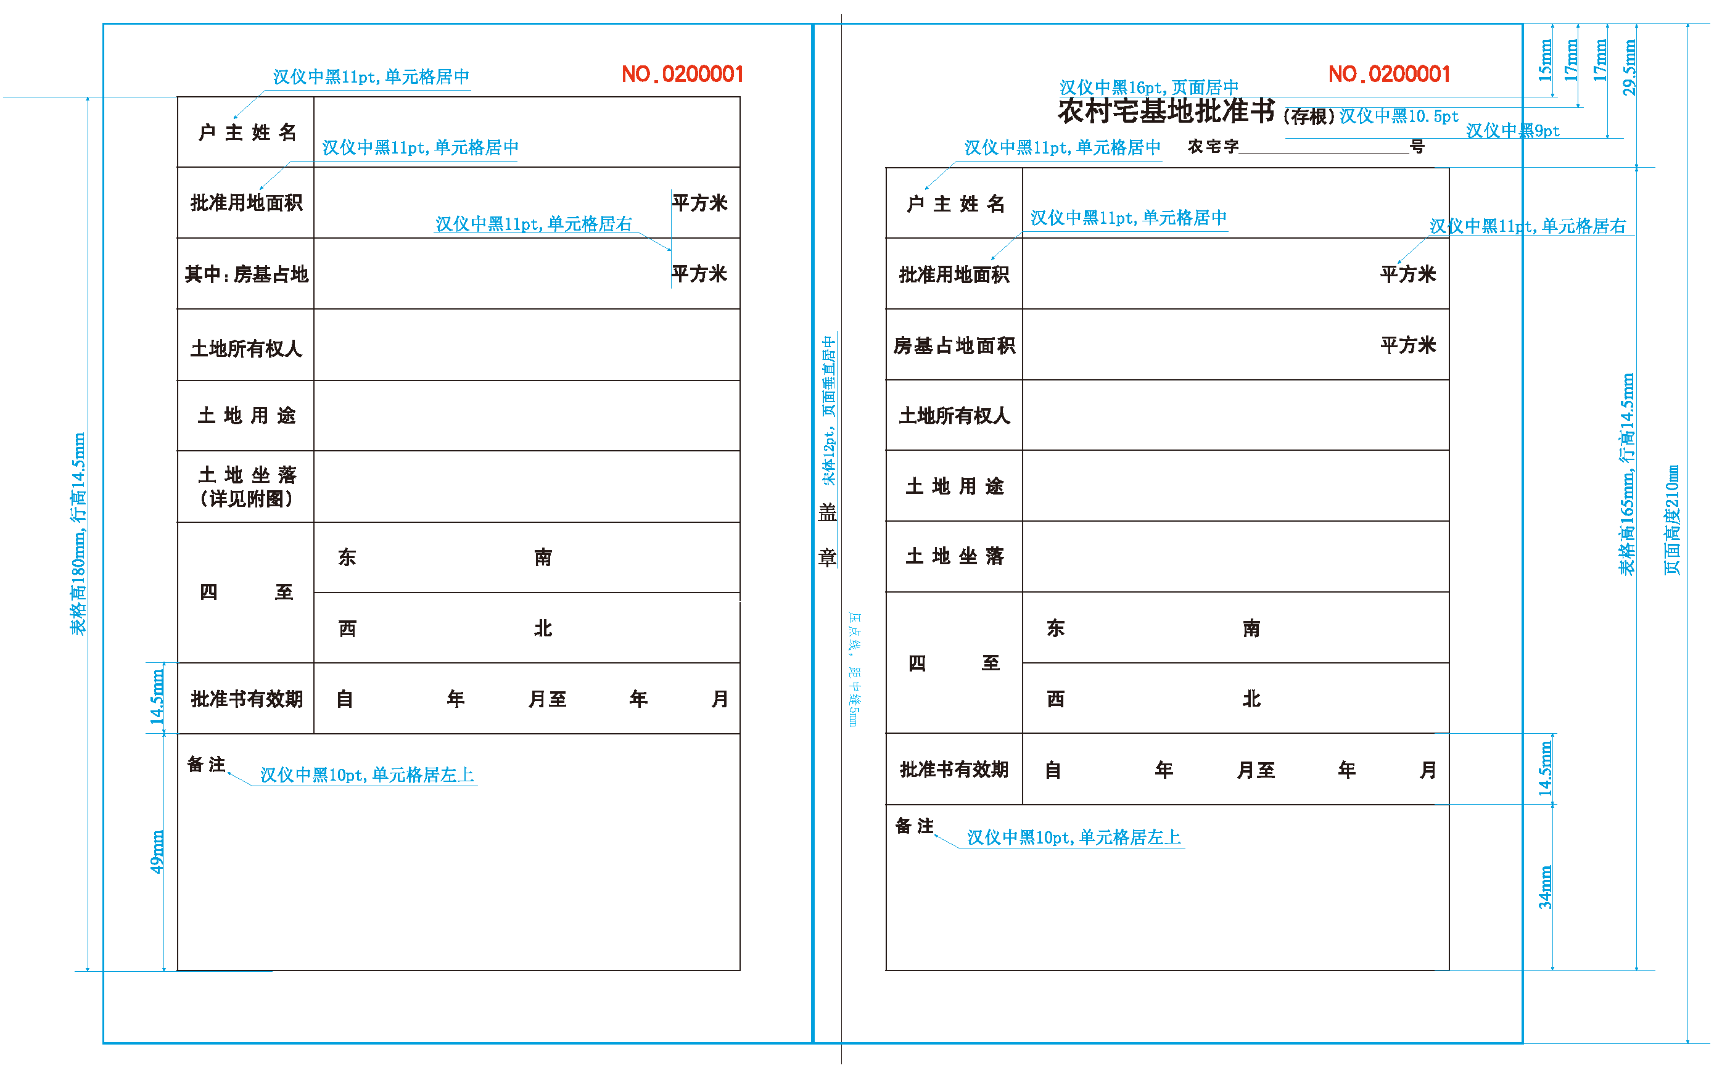






附件6
农村宅基地批准书编号规则
乡镇  街道（街道、管理区 | 发证机构 | 证书编号
乡镇  街道（街道、管理区 | 发证机构 | 行政区划(1-6位) | 乡镇街道  （7-9位） | 发放年份  （10-13位） | 发放序号  （14-16位）
文昌 | 文昌街道办事处 | 430525 | 001 | ×××× | ×××
雪峰 | 雪峰街道办事处 | 430525 | 002 | ×××× | ×××
花古 | 花古街道办事处 | 430525 | 003 | ×××× | ×××
江口 | 江口镇人民政府 | 430525 | 101 | ×××× | ×××
毓兰 | 毓兰镇人民政府 | 430525 | 102 | ×××× | ×××
高沙 | 高沙镇人民政府 | 430525 | 103 | ×××× | ×××
竹市 | 竹市镇人民政府 | 430525 | 104 | ×××× | ×××
石江 | 石江镇人民政府 | 430525 | 105 | ×××× | ×××
黄桥 | 黄桥镇人民政府 | 430525 | 106 | ×××× | ×××
山门 | 山门镇人民政府 | 430525 | 107 | ×××× | ×××
醪田 | 醪田镇人民政府 | 430525 | 108 | ×××× | ×××
花园 | 花园镇人民政府 | 430525 | 109 | ×××× | ×××
岩山 | 岩山镇人民政府 | 430525 | 110 | ×××× | ×××
水东 | 水东镇人民政府 | 430525 | 111 | ×××× | ×××
杨林 | 杨林镇人民政府 | 430525 | 112 | ×××× | ×××
古楼 | 古楼乡人民政府 | 430525 | 201 | ×××× | ×××
长塘 | 长塘瑶族乡人民政府 | 430525 | 202 | ×××× | ×××
溪 | 溪瑶族乡人民政府 | 430525 | 203 | ×××× | ×××
月溪 | 月溪镇人民政府 | 430525 | 204 | ×××× | ×××
渣坪 | 渣坪乡人民政府 | 430525 | 205 | ×××× | ×××
石柱 | 石柱镇人民政府 | 430525 | 210 | ×××× | ×××
桐山 | 桐山乡人民政府 | 430525 | 211 | ×××× | ×××
大屋 | 大屋瑶族乡人民政府 | 430525 | 212 | ×××× | ×××
茶铺 | 茶铺茶场管理区 | 430525 | 500 | ×××× | ×××

附件7
农村宅基地和建房（规划许可）验收意见表
申请户主 |  |  |  |  | 身份证号
乡村建设规划许可证号
农村宅基地批准书号
开工日期 |  |  |  |  | 竣工日期
批准宅基地面积 |  |  | ㎡ |  | 实用宅基地面积 |  |  | ㎡
批准房基占地面积 |  |  | ㎡ |  | 实际房基占地面积 |  |  | ㎡
批建层数/高度 |  |  | 层/ 米 |  | 竣工层数/高度 |  |  | 层/ 米
拆旧退还宅基情况 |  |  | 1.不属于 2.属于，已落实 3.属于，尚未落实
竣工平面简图（标注长宽及四至） | 经办人：
验收单位意见 | 农业农村部门意见  （盖章）  经办人： 年 月 日 |  |  |  |  | 自然资源部门意见  （盖章）  经办人： 年 月 日
乡镇政府（街道办、管理区）验收意见 | （盖章）  负责人： 年 月 日
备注

附件8
洞口县 乡镇（街道、管理区）农村宅基地审批月报表
乡镇（街道、管理区）盖章： 填报时间： 年 月 日
序号 | 用地户姓名 | 联系电话 | 地址 | 人口数 | 批准用地  面积（㎡） | 占用土地  类型 | 宅基地  批准书证号 | 备注
合计
填报人签字： 乡镇（街道、管理区）农业农村部门负责人签字： 乡镇（街道、管理区） 自然资源部门负责人签字：
备注：1.本报表填报数据为上月审批情况汇总；2.请各乡镇（街道、管理区）每月5日前将纸质报表报送至县农业农村局和自然资源局，电子档同步报送至农业农村局QQ邮箱：153323396@qq

附件9

洞口县农村村民住房建设管理流程图
农户提出申请

村民小组会议讨论，公示后出具意见（未设村民小组的由村级办理）
村级组织审查，通过后，指导农户填写《农村宅基地使用承诺书》和《农村宅基地和建房（规划许可）申请表》并附相关资料上报乡镇人民政府
乡镇人民政府在5个工作日内组织进行初审和现场踏勘审查（一到场）
审查未通过，出具告知书
乡镇承担农业农村（经管）事务的机构审查资料、资格、程序等
乡镇承担自然资源事务的机构审查用地规划、用途管制要求等（其中涉及占农用地、不符合规划的，须经县级自然资源部门依法依规程序办理农用地转用等手续）
乡镇承担农村住房设计、施工监督管理服务事务的机构负责审查设计方案（设计图）和施工方案，指导选择农村建筑工匠等
涉及林业、交通、水利、生态环境、电力、通信、燃气等相关内容的审查由乡镇承担相关事务的机构、单位依各自职责审查有关内容
乡镇承担农业农村（经管）事务的机构综合各有关机构、单位意见，提出审批建议
乡镇人民政府组织相关机构、单位联合会审
会审未通过，出具告知书
乡镇人民政府颁发《乡村建设规划许可证》及《农村宅基地批准书》，并及时报县级农业农村、自然资源、住房和城乡建设等部门备案
乡镇人民政府在5个工作日内组织进行免费定桩放线（二到场）
乡镇人民政府组织相关机构、单位和村级组织对村民建房进行监管
验收未通过，提出整改意见或移交执法部门处理
乡镇人民政府组织相关机构、单位进行竣工验收（三到场），出具《农村宅基地和建房（规划许可）验收意见表》
县级自然资源部门依农户申请颁发不动产权证

